Отделение по Кемеровской области
Сибирского главного управления
Центрального банка Российской Федерации
650000, Кемерово, ул. Кирова, 12
32media@cbr.ru
+7 (384-2) 719-219

Как защитить детей от онлайн-мошенников

Кот Базилио и лиса Алиса перепробовали множество хитростей, пытаясь заманить Буратино в Страну Дураков и украсть его золотые. Но, как сказала бы черепаха Тортилла, это было «триста лет тому назад». Мы поговорили с управляющим Отделением по Кемеровской области Банка России и выяснили, какие уловки мошенники используют сегодня, чтобы обмануть детей и добраться до их карманных денег или до банковских счетов их родителей.
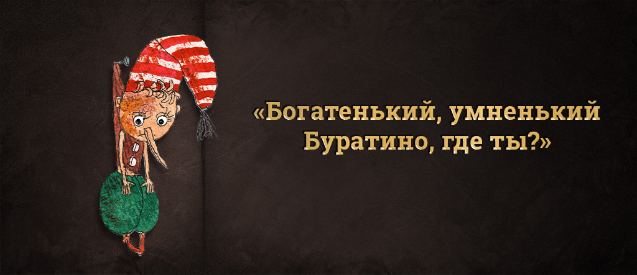
Теперь мошенники охотятся не просто за «золотыми», а за данными банковских карт, с которых можно украсть деньги, если повезет. Для этого они пытаются раздобыть «золотые ключики» — секретные пароли и коды, — от банковских карт детей и их родителей.
Многие школьники используют банковские карты, привязанные к счету родителей или оформленные на себя (если у них уже есть паспорт). Чтобы получить нужные данные, мошенники втираются в доверие к ребенку, используя обкатанные схемы.

Создают фейковые страницы для онлайн-покупок
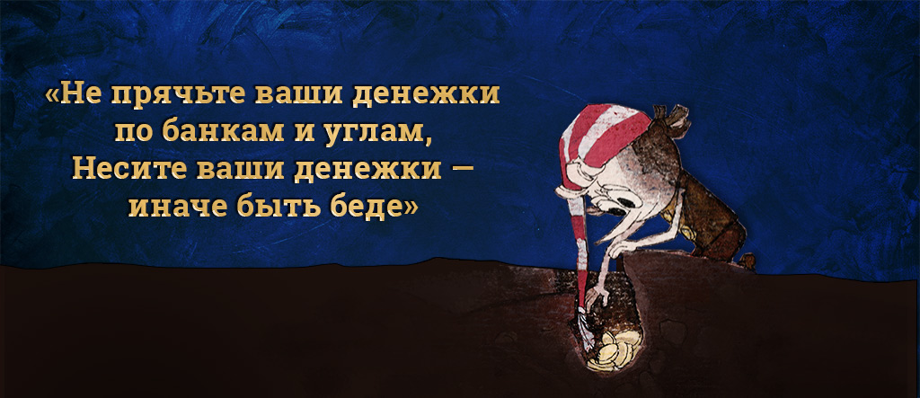
Хакеры любят онлайн-игры не меньше, чем дети, но у них на это свои причины. В виртуальном мире бдительность ослабевает, и игроки могут не заметить обмана и клюнуть на уловки мошенников. Например, на предложение «выгодно купить» объекты для игры с заманчиво низкими ценами и «уникальными акциями». На фейковом сайте.
Мошенники создают «сайт интернет-магазина». Покупатель находит товар, оплачивает его через сайт, деньги списываются с карты, а взамен – ничего. И не стоит заблуждаться, в подобные ловушки могут попасть не только дети, но и взрослые.
Прежде чем вводить где-то персональные данные, пароли, коды или реквизиты банковской карты, удостоверьтесь, что это не мошенническая страница. Например, поищите информацию в интернете. Перепроверьте адреса уже известных вам магазинов: лишний символ в названии – повод задуматься, а тот ли это сайт.

Завлекают «выигрышами» в конкурсах
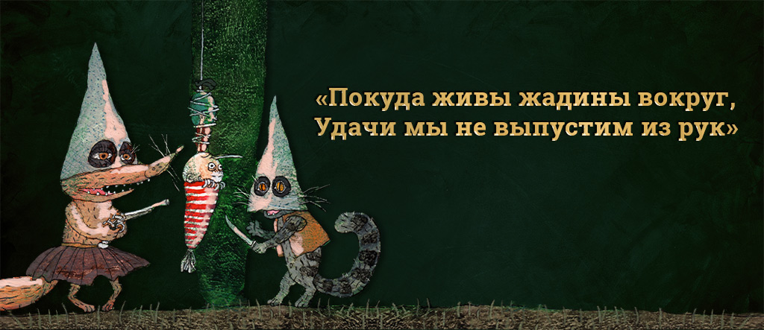
Нередко мошенники рассылают письма и сообщения, в которых обещают нежданный выигрыш, или от имени популярных блогеров запускают рекламу «беспроигрышных лотерей». Позже выясняется, что за доставку «приза» или какие-то другие дополнительные услуги нужно оплатить небольшую комиссию. Для этого надо пройти по ссылке и ввести данные банковской карты. Но на самом деле ссылка ведет на подложный сайт – так называемый «фишинговый». И вместо призов доверчивый пользователь получает убытки.
Если организаторы конкурса просят что-либо оплатить, это повод насторожиться. Прежде чем пытать удачу в онлайн-розыгрышах, надо убедиться, что организаторы не мошенники: например, почитать отзывы в интернете. Стоит проверить на официальной странице блогера, действительно ли он рекламирует этот конкурс, или он тоже стал жертвой мошенников.

Предлагают быстрое обогащение
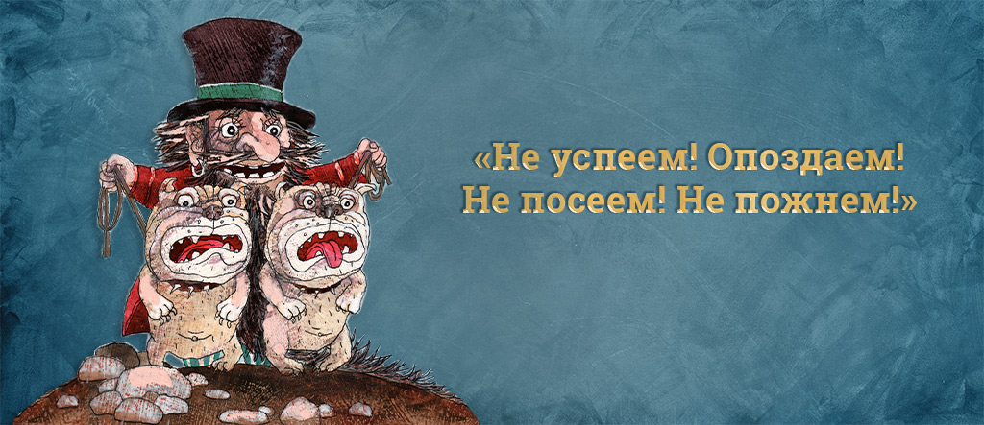
Если подростку не хватает карманных денег на модный телефон и терпения, чтобы на него накопить, мошенники с радостью ему «помогут». Они размещают в интернете множество объявлений о быстром и легком заработке. Но зачастую в таких случаях разбогатеть удается только самим махинаторам.
Мошенники могут убедить подростка вложить деньги в «сверхприбыльный проект». А вот до выплат дело обычно не доходит: собрав деньги с людей, организаторы исчезают.
Порой обманщики предлагают «быстро заработать», просто зарегистрировавшись на сомнительном сайте. Надо только выполнять задания или, например, делать букмекерские ставки. Для вывода «заработка» они просят оплатить комиссию. В итоге деньги вместе с данными карты оказываются в руках махинаторов.
Обещания молниеносной и огромной прибыли — это всегда тревожный знак. Не стоит им верить. Поговорите с подростком и проясните, что нужно аккуратно и внимательно относиться к своим персональным данным. Если он хочет купить дорогую вещь, обсудите с ним, как достичь этой цели.

Просят о помощи от имени друзей в соцсетях
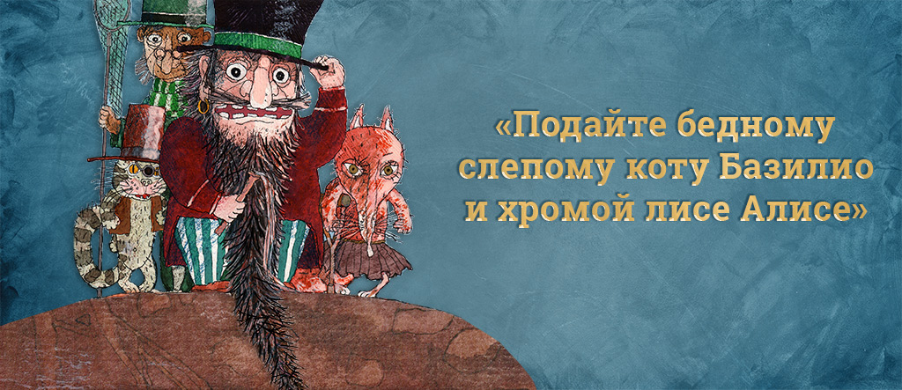
Киберпреступники взламывают аккаунты в соцсетях, а затем от имени владельца страницы рассылают сообщения по списку друзей. Начинают разговор с банального «как дела?», а чуть позже уже просят в долг. Бывает, что мошенники со словами «лови фотки» вместо ссылки на фотографии присылают вирус. Он «собирает» персональные данные, логины и пароли от личных кабинетов, в том числе от банковских. Но могут быть и более сложные махинации.
Прежде чем выполнять все, о чем просит «приятель», лучше перезвонить ему и уточнить, действительно ли нужна помощь. Скорее всего, он не в курсе переписки. Но чем раньше он узнает о случившемся, тем быстрее предупредит остальных, что его аккаунт взломали.
Защититься от вредоносных ссылок помогут антивирусы, которые можно установить на всех гаджетах. Для безопасности маленьких детей также можно настроить программы родительского контроля.

Набиваются в друзья на тематических форумах
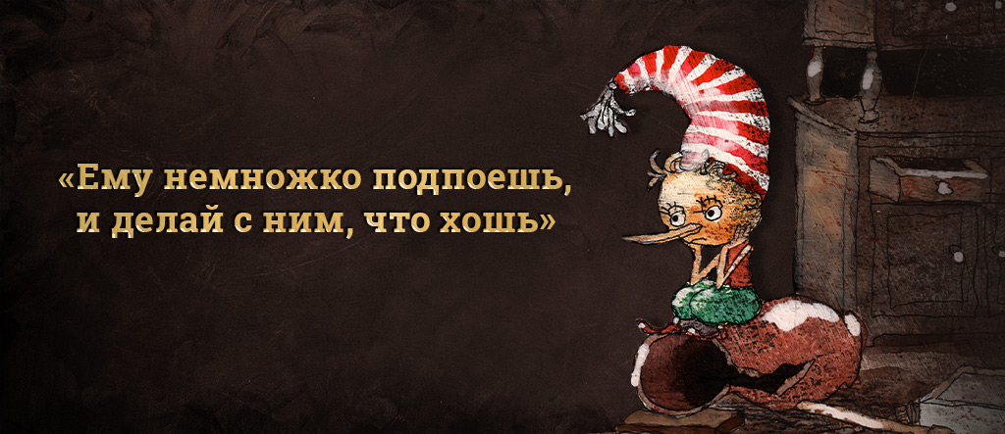
Мошенники могут скрываться под маской интересных собеседников на форумах и в группах в соцсетях. Они заводят с подростком виртуальную дружбу на почве общих интересов и втираются в доверие ради будущей выгоды. Когда общение становится доверительным, они выдумывают различные предлоги, чтобы получить необходимую им информацию. Например, мошенники просят ребенка прислать фотографии банковских карт или паспортов родителей. Этих данных может оказаться достаточно, чтобы украсть деньги со счета.
Чтобы обезопасить ребенка, нужно как можно раньше обсудить с ним правила разумного финансового поведения. Если он жить не может без гаджетов, то разобраться в теме финансов можно через специальные мобильные приложения. Они помогают детям ставить финансовые цели, копить и отслеживать свои расходы. К тому же написано много интересных детских книг о финансах.

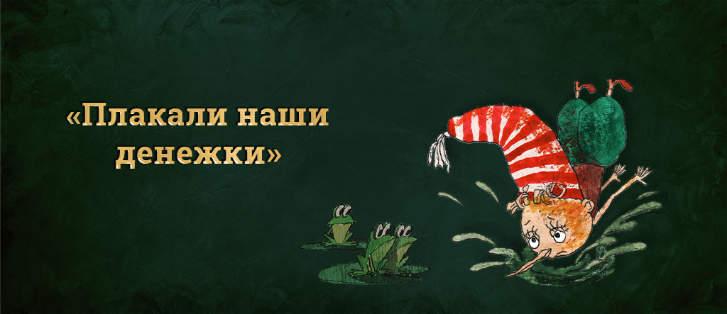
Подключите смс или push-оповещения ко всем банковским картам – так вы сразу заметите подозрительные покупки.
Не стоит переводить на карту ребенка крупные суммы. Кроме того, можно ограничить суммы списаний или количество операций по карте в день.
Будьте бдительны, не наступайте на чужие грабли!
Цитаты персонажей взяты из фильма «Приключения Буратино» (киностудия «Беларусьфильм», 1975 год).

13.08.2020
При использовании материала
ссылка на Отделение Кемерово
Сибирского ГУ Банка России обязательна или

